新 书 推 荐
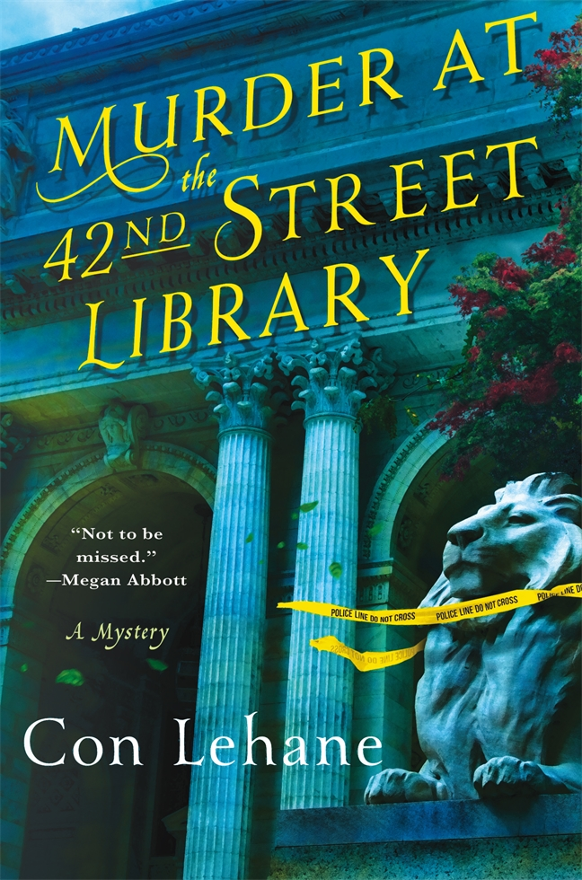
中文书名：《42街图书馆的谋杀》
英文书名：MURDER AT THE 42ND STREET LIBRARY
作 者：Con Lehane
出 版 社：St. Martin’s
代理公司：ANA/Susie
页 数：320页
出版时间：2016年4月
代理地区：中国大陆、台湾
审读资料：电子稿
类 型：惊悚悬疑

内容简介：

《42街图书馆的谋杀》由发生在纽约公共图书馆二楼办公室里的谋杀开始。图书馆犯罪小说类图书负责人雷·安布勒（Ray Ambler）和纽约市警察局负责谋杀案的警探麦克·科斯格罗夫（Mike Cosgrove）联手，希望能尽快把凶手绳之以法。

他们在调查隐藏在犯罪背后的动机的过程中，安布勒和他的同伴发现，在这所著名的图书馆中进行研究的学者们之间，存在着种种罪恶，令人不安的关系。在这些人当中，有把自己的作品捐赠给图书馆犯罪小说收藏的著名悬疑小说作家，有作家的失踪多年的女儿，有隐瞒了自己过去的纽约名媛，还有安布勒在图书馆的多名同事。一个个令人震惊的新发现导致了接连不断的伤害事件——在这以后，阅览室将被永远的改变。

作者简介：

康·勒汉（Con Lehane）是一个住在华盛顿特区郊外的悬疑小说作家。他之前曾出版过三部以纽约市酒吧酒保布莱恩·麦克纳尔蒂（Brian McNulty）为主角的犯罪小说。多年来，他还一直从事大学教授、工会组织者、调查记者和多家酒吧的酒保等工作。

媒体评价：

“勒汉创作的新系列的第一本书读起来十分有趣，这本书的主人公是负责犯罪类图书的图书馆员雷蒙德·‘雷’·安布勒……当安布勒和另外两个图书馆员深入调查的同事，被害者的数量也逐渐增多，这让安布勒和他的警察朋友麦克·科斯格罗夫（Mike Cosgrove）必须更深入地挖掘事实真相。康•勒汉（Con Lehane）前一个系列【包括《酒店里的死亡》（(Death at the Old Hotel）等作品】的粉丝会开心地看到其主角酒吧酒保布莱恩·麦克纳尔蒂（Brian McNulty）也会在本作中出现。”
----《出版者周刊》（Publisher’s Weekly）

“勒汉的主角的名字，出自这个类型文学中的两个大师【雷蒙德·钱德勒（Raymond Chandler）和艾瑞克．安伯勒（Eric Ambler）】，反映出作者对这种类型文学历史的深入了解。本书对悬疑小说书迷和图书馆迷们来说是一个有趣的阅读体验。”
----《图书馆周刊》（Library Journa l）

谢谢您的阅读！
请将回馈信息发至：李晓苏（Susie Li）
安德鲁﹒纳伯格联合国际有限公司北京代表处
北京市海淀区中关村大街甲59号中国人民大学文化大厦1705室, 邮编：100872
电话：010-82504506
传真：010-82504200
Email: Susie@nurnberg.com.cn
网址：www.nurnberg.com.cn
微博：http://weibo.com/nurnberg
豆瓣小站：http://site.douban.com/110577/
微信订阅号：ANABJ2002

